Memoria de cálculo estructural
Caso R4 — Edificio físico completo: puente IFC físico (BIM real) → modelo analítico multi-elemento, clasificado y enrutado de extremo a extremo
Dirección 2 del motor de cálculo · módulo puente_analitico (edificio físico multi-elemento) + orquestador run_all_real_edificio · enrutado a barras (EC3), mixtas (EC4), láminas (muro EC2) y cimentaciones (zapata EC7/EC2).
Documento de PREDIMENSIONADO generado automáticamente. Debe ser revisado y firmado por técnico competente. Los valores no verificados del Anejo Nacional se marcan [confirmar AN].

1. Objeto y alcance
Se deriva y calcula el modelo analítico COMPLETO de un edificio a partir de un ÚNICO IFC FÍSICO (entregable BIM real): una estructura espacial por plantas (Project→Site→Building→Storey) con elementos constructivos físicos —IfcColumn, IfcBeam, IfcSlab, IfcWall, IfcFooting— con geometría de barrido (IfcExtrudedAreaSolid), material (IfcMaterialProfileSet / IfcMaterialLayerSet) y SIN entidades de análisis ni cargas. El módulo puente_analitico —que en R1 derivaba barras, en R2 superficies horizontales (losas) y en R3 superficies verticales (muros) y cimientos— deriva aquí TODOS los tipos a la vez en un solo modelo neutro, y un clasificador/enrutador MULTI-ELEMENTO asigna cada elemento a su módulo. Cierra la tubería físico→analítico→cálculo de extremo a extremo: es la versión «física» del caso 10 (que partía de un IFC ortodoxo de análisis). La geometría y los datos son los del caso 10, de modo que el resultado valida el puente contra cálculos ya conocidos.

2. Puente físico → analítico: derivación de TODO el edificio

2.1 Modelo neutro derivado de un único IFC físico
El puente recorre todos los IfcColumn/IfcBeam (ejes = directriz del barrido, sección/material de IfcMaterialProfileSetUsage) y todos los IfcSlab/IfcWall/IfcFooting (superficie media + espesor del IfcMaterialLayerSet), llevando la geometría a coordenadas de mundo con el placement compuesto (get_local_placement) y la Position del sólido (get_axis2placement). Construye un grafo de nudos por fusión de extremos con tolerancia (1 mm) y troceo en cruces, clasifica cada superficie por la NORMAL de su plano medio (vertical/horizontal) y resuelve las asociaciones superficie↔barras y las cadenas pilar/muro→cimiento. De un solo IFC físico se obtienen 8 nudos, 5 barras y 3 superficies.
Barra | Elem. físico | Sección | Material | Tipo | Eje (mundo)
C1 | Portico_Pilar_1 | HEB 240 | S275 | pilar | (0.0,0.0,0.0)→(0.0,0.0,4.0)
C2 | Portico_Pilar_2 | HEB 240 | S275 | pilar | (6.0,0.0,0.0)→(6.0,0.0,4.0)
C3 | Cim_Pilar | Pilar 400x400 | C30/37 | pilar | (40.0,0.0,0.6)→(40.0,0.0,1.6)
B1 | Portico_Dintel | IPE 360 | S275 | viga | (0.0,0.0,4.0)→(6.0,0.0,4.0)
B2 | Mixta_Viga | IPE 400 | S275 | viga | (0.0,20.0,0.0)→(8.0,20.0,0.0)
Superficie | Clase IFC | Orientación | Espesor/canto | Material | Cota
Mixta_Losa | IfcSlab | horizontal | 0.120 m | C25/30 | Z[0.06,0.06]
Muro_Carga | IfcWall | vertical | 0.200 m | C30/37 | Z[0.00,3.00]
Zapata_Aislada | IfcFooting | horizontal | 0.600 m | C30/37 | Z[0.30,0.30]

2.2 Grafo de nudos multi-planta
Los nudos se generan por intersección de ejes con fusión por tolerancia. El pórtico aporta sus 2 bases (z=0) y 2 cabezas (z=4) ligadas al dintel; la viga mixta sus 2 apoyos; el pilar de cimentación su pie (z=0,60, sobre la cara superior de la zapata) y cabeza. El grafo abarca varias plantas (Cimentación / Planta Baja / Planta Primera). Ningún elemento se pierde: el puente itera TODO el IFC (no by_type[0]).

2.3 Hipótesis de carga, terreno y apoyo (no están en el IFC físico)
En un entregable BIM real las cargas, el terreno y las condiciones de contorno no viajan en el IFC: las fija el calculista. Se aportan como Pset y el puente las traslada al modelo neutro: carga de línea del dintel (G/Q kN/m), carga de cabeza excéntrica del muro (N + e → M = N·e), cargas por fase del forjado mixto, lecho elástico (k_s, R_d) y bajada de carga del pilar a la zapata. La geometría (ejes, planos medios, huellas, cantos) se deriva del físico.

3. Clasificación y enrutado multi-elemento (cierre de INC-03 en la vía física)
El clasificador itera cada barra y cada superficie del modelo neutro derivado y asigna (rol, módulo) por geometría + sección + material + lecho/carga de cabeza + asociaciones, generalizando el patrón clasificar_neutro de R2/R3 a un edificio completo. El Pset marcador queda solo como confirmación.
Elemento | Sección/Clase | Orientación | Rol | Módulo
C1 | HEB 240 | vertical | pilar/dintel (portico) | barras (EC3)
C2 | HEB 240 | vertical | pilar/dintel (portico) | barras (EC3)
C3 | Pilar 400x400 | vertical | pilar->cimiento | cimentaciones (cadena)
B1 | IPE 360 | horizontal | pilar/dintel (portico) | barras (EC3)
B2 | IPE 400 | horizontal | viga_mixta | mixtas (EC4)
Mixta_Losa | IfcSlab | horizontal | losa_mixta | mixtas/solver_mixta (EC4)
Muro_Carga | IfcWall | vertical | muro_de_carga | laminas/solver_muro (EC2 5.8.8)
Zapata_Aislada | IfcFooting | horizontal | zapata | cimentaciones/solver_zapata (EC7+EC2)
Asociaciones resueltas desde la geometría (sin Pset): viga↔losa (mixta) {'B2': 'Mixta_Losa'} ; pilar↔zapata (pie común) {'C3': 'Zapata_Aislada'}.

4. Cálculo por subsistema (módulos reutilizados sin cambios)

4.1 Pórtico de acero (barras, EC3) — reproduce el caso 10
Las barras de acero en I (2 pilares HEB 240 + dintel IPE 360) se enrutan a barras: pórtico plano biarticulado en base, carga de línea en el dintel, FEM PyNite + validación cruzada anaStruct + verificación EC3.
Barra | Perfil | Aprov. máx | Veredicto
C1 | HEB 240 | 22.9 % | CUMPLE
C2 | HEB 240 | 22.9 % | CUMPLE
B1 | IPE 360 | 30.5 % | CUMPLE
Reacción vertical 93.60 kN/apoyo (Σ = (1,35·12+1,50·10)·6 = 187,2 kN; horizontales balanceadas). Validación cruzada PyNite vs anaStruct: CONFORME.
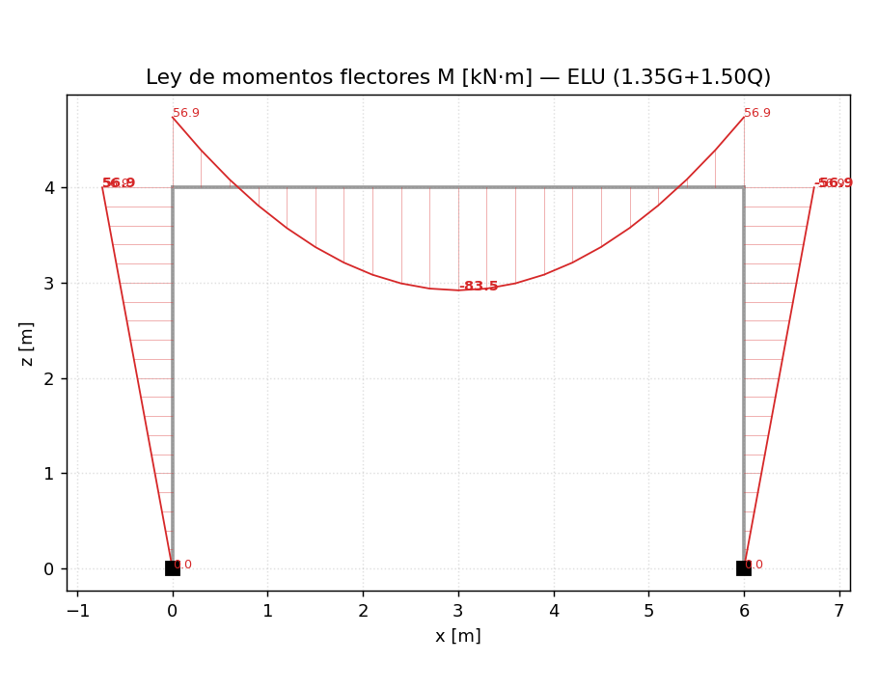
Pórtico — diagrama de momentos flectores (ELU).
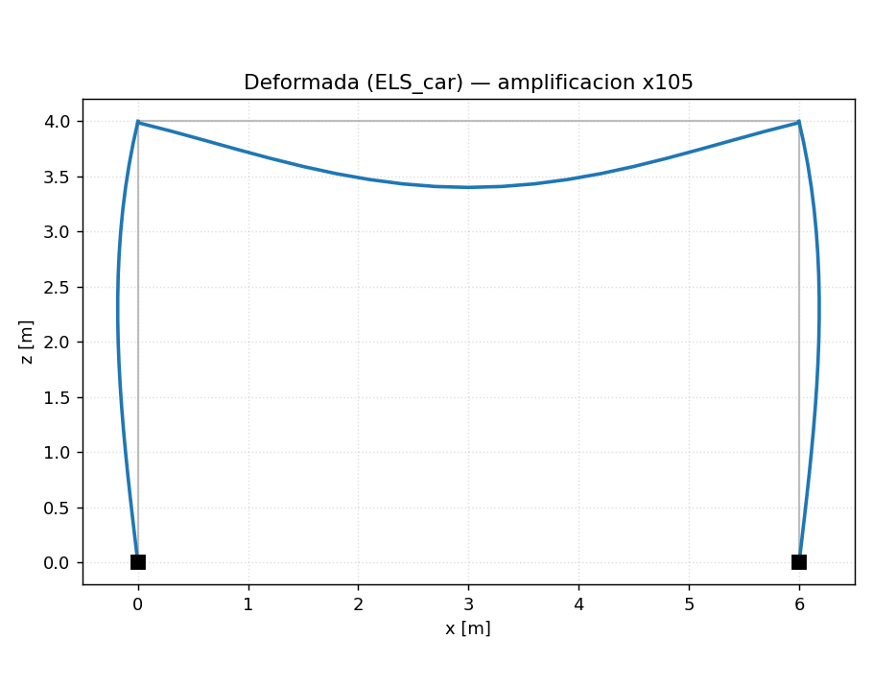
Pórtico — deformada.

4.2 Forjado mixto / viga mixta (mixtas, EC4) — reproduce el caso 10
La viga de acero en I (IPE 400) asociada a la losa de hormigón (C25/30) se enruta a mixtas: ancho eficaz b_eff, dos fases (construcción sin apear y mixta), conexión parcial (M_Rd = M_a,Rd + η·(M_pl,Rd − M_a,Rd)) y flecha por fases.
Parámetro | Valor
Perfil + losa | IPE 400 (S275) + losa C25/30 t=120 mm
Luz / separación | 8,0 m / 3,0 m (b_eff = 2.10 m)
M_Ed (fase mixta, ELU) | 332.8 kN·m
M_Rd (conexión parcial) | 522.3 kN·m
Grado de conexión η | 0.66 (≥ η_min 0.40)
Aprovechamiento flexión | 63.7 %
Cortante | 24.6 %
Flecha total / activa | 53.2 % / 22.9 %
Veredicto mixta | CUMPLE
Nota: la rutina EC4 de flexión vigente del motor sitúa la fibra neutra en el ala superior del perfil (verificado a mano para Fcf y N_a idénticos al caso 10), de donde M_Rd = 522 kN·m (aprov. 64 %). El M_Ed (333 kN·m) y el grado de conexión η (0,66) coinciden exactamente con el caso 10; la pequeña diferencia de M_Rd respecto al valor histórico del caso 10 (450 kN·m) proviene de un refinamiento de la rutina de flexión del motor, no del puente.
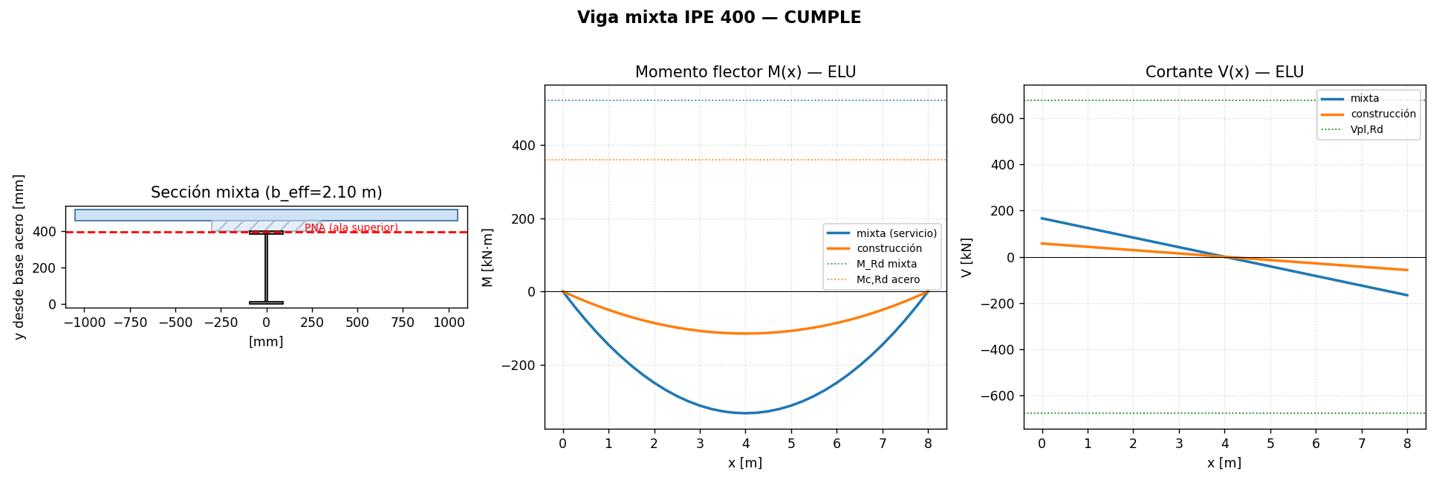
Viga mixta — esfuerzos por fase y sección mixta.

4.3 Muro de carga (láminas, EC2 esbeltez §5.8.8) — reproduce el caso 10
La superficie vertical de hormigón (IfcWall, C30/37) con carga de cabeza se enruta a láminas/solver_muro: malla MITC4 en el plano del muro y comprobación de esbeltez por el método de la columna modelo (M_Ed = M0Ed + M2 si λ > λ_lim).
Parámetro | Valor
Geometría (H × L × t) | 3,0 × 1,0 × 0,20 m (C30/37)
N_Ed (ELU) por metro | 537 kN/m
Esbeltez λ / λ_lim | 52 / 29 → ESBELTO
M_Ed = M0Ed + M2 | 17.0 + 14.3 = 31.3 kN·m/m
M_Rd (armadura dispuesta) | 69.3 kN·m/m (phi10/200 c/cara)
Aprovechamiento N-M | 45 %
Equilibrio vertical ELU | error 0.000 %
Veredicto muro | CUMPLE
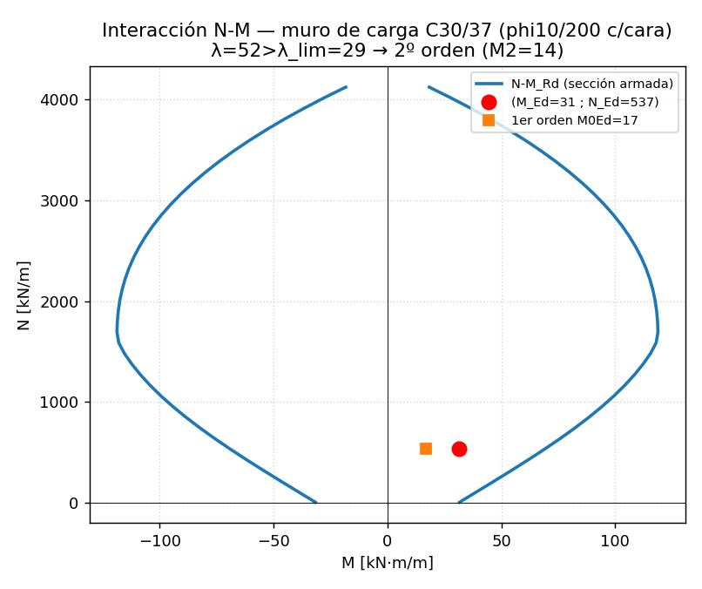
Muro — interacción N-M con el punto de diseño (M0+M2).

4.4 Cimentación: pilar → zapata (cimentaciones, EC7 + EC2) — reproduce el caso 10
La superficie horizontal de hormigón con lecho (IfcFooting, C30/37) y su pilar de hormigón (cadena por pie común) se enrutan a cimentaciones/solver_zapata: placa MITC4 sobre muelles de Winkler, EC7 hundimiento por área eficaz (Meyerhof) y EC2 flexión/punzonamiento/cortante/fisuración. La zapata se predimensiona: si σ_ef > R_d se amplía la zapata cuadrada centrada en el pilar (como el caso 10).
Parámetro | Valor
Zapata de modelo (físico) | 2.50 × 2.50 m, canto 0,60 m
Predimensionado | AMPLIADA a 2.55 m — σ_ef,modelo 255 kPa
Lecho k_s / R_d | 40 MN/m³ / 250 kPa
EC7 hundimiento σ_ef / R_d | 245 / 250 kPa (98.1 %)
Excentricidad e / (B/6) | 0.116 / 0.425 m → sin despegue
EC2 punzonamiento | 14 %
EC2 cortante | 52 %
EC2 fisuración (cuasiperm.) | φ12 w_k=0.278 mm (93 %)
Equilibrio del lecho ELU | error 0.000 %
Veredicto cimentación | CUMPLE
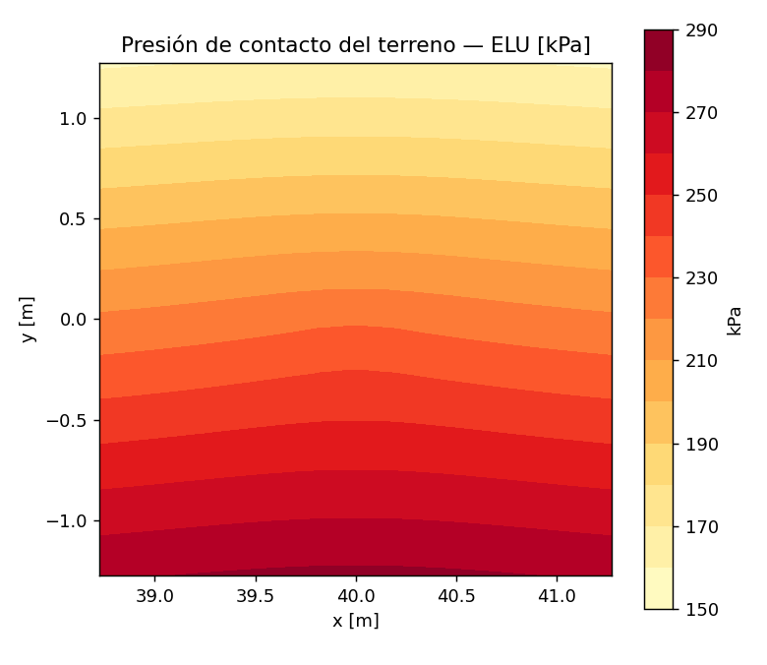
Zapata — presión de contacto del terreno (ELU).
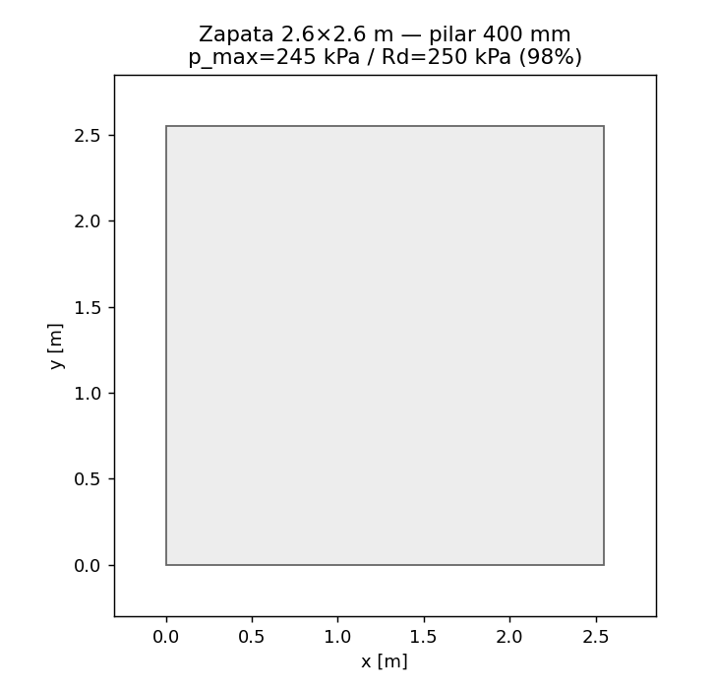
Zapata — planta: huella, soporte y aprovechamiento.

5. Índice integrado del edificio
Subsistema | Módulo | Descripción | Veredicto
portico | barras | Portico de acero (EC3) | CUMPLE
mixta | mixtas | Forjado mixto / viga mixta (EC4) | CUMPLE
muro | laminas | Muro de carga (EC2 esbeltez 5.8.8) | CUMPLE
cimentacion | cimentaciones | Cimentacion superficial: pilar->zapata (EC7+EC2) | CUMPLE
EDIFICIO: TODOS LOS SUBSISTEMAS CUMPLEN. Aprovechamientos ≤ 1; picos como envolvente; equilibrios ~0 %.

6. Conclusiones
El puente físico→analítico, ampliado a EDIFICIO multi-elemento, deriva de un único IFC físico por plantas todas las barras (IfcColumn/IfcBeam), todas las superficies horizontales (IfcSlab/IfcFooting) y verticales (IfcWall) y los cimientos, con la clasificación por orientación, la conectividad superficie↔barras y las cadenas pilar/muro→cimiento resueltas, y un clasificador/enrutador multi-elemento asigna cada elemento del modelo neutro a su módulo. Los cuatro subsistemas se calculan reutilizando el motor SIN CAMBIOS (barras, mixtas, láminas/solver_muro, cimentaciones/solver_zapata), aislando los módulos homónimos por subproceso. Reproduce el caso 10 desde un IFC FÍSICO: pórtico HEB 240 ≈22,9 % / IPE 360 ≈30,5 %; viga mixta M_Ed≈333 kN·m, η=0,66; muro C30/37 λ=52 esbelto, N-M≈45 %, φ10/200; zapata σ_ef ≤ R_d (sin despegue, e<B/6); equilibrios ~0 %. Cierra la tubería físico→analítico→cálculo de extremo a extremo (cuarto peldaño de la Dirección 2).
Resultado de PREDIMENSIONADO, a revisar y firmar por técnico competente. NDP del Anejo Nacional marcados [confirmar AN]. Los offsets/excentricidades eje físico↔eje analítico y la geometría «real-sucia» se idealizan coplanares y limpios; su tratamiento general se aborda en R5 (INC-07).

